关于2018-2019学年第一学期公选课选课的通知

各系（部）：
为进一步做好2018-2019学年第一学期公选课工作，现将相关事项通知如下：
1、选课时间：2018年6月27日17:30点整至2018年7月2日上午12点结束，逾期选课系统将自动关闭，无法选课。
2、选课对象：2015级、2016级、2017级全日制学生
3、选课方式：学生登录学院主页，点击主页右下方的“教务管理系统”，输入学生自己的学号和密码即可登录
4、选课要求
（1）每个学生原则上每学期选修1门公共选修课。
（2）学生修读的各类选修课课程，不能与本专业培养方案中必修课课程相同，否则不计成绩。
（3）三年制学生在第2-6学期内完成公共选修课的6学分；二年制学生在第2-4学期内完成公共选修课的4学分。
（4）理科专业的学生必须选修2学分的文科类课程。
文科专业的学生必须选修2学分的理科类课程。
（5）2015级、2016级中外合作办学的班级，无公共选修课要求。学生如欲选修课程可自愿报名。”二元制”学生在企业学习的，可直接选网络通识课程或者智慧树网络课。
（6）凡之前列入网络通识课程“黑名单”的学生禁止报名选修网络通识课程，请合理安排时间上网报名非“网络通识课程”。
5、网络通识课程、智慧树网络课
（1）课程学习方式：学生选课后根据自身时间在课程开放时间内完成学习任务，即通过自主的在线学习、提问问题、提交平时作业、参与互动讨论、参加结课考试等。课程学习结束、考核合格后获得相应的公共选修课学分。
（2）网络课程要求：选修该类课程的学生请自觉安排学习计划。严禁任何“刷课”行为，一旦发现将给予处分，并列入选修网络通识课程“黑名单”。
6.《ISO9000国际质量管理体系内部审核员》
该门课程为学院与外企合作的课程，全程由企业从事高级管理职员上课。该门课程为有意愿学习企业质量管理体系的同学提供学习机会。详情请见附件二
8．选课程序
（1）学生网上选课分两个阶段。
第一阶段：选课。学生根据学校提供的有关选课指南及课程信息选课。
第二阶段：确认及补选。每位参加选课的学生必须在规定时间内进入系统确认自己是否已选上课程。经系统确认后未选上的学生进行补选（如：学生本学期没拿到学分的，在规定的时间内；因课程选修人数不足不开课的）。
所有选课学生都要参与第一、第二阶段的选课。第一阶段结束后，所有参与选课的学生必须登录教务管理系统确定自己是否需要进行第二阶段的选课。
（2）在规定的选课时间内，学生没有参加选课的，一律不补选。

附件一：选课流程
附件二：ISO9000质量管理体系内部管理审核员公共选修课课程介绍

教务处
2018.6.27

附件一：选课流程
学生选课操作说明

一、登录方式
点击登录学院主页的左边的“信息门户”或者“教务管理系统”

二、登录界面见“图1”
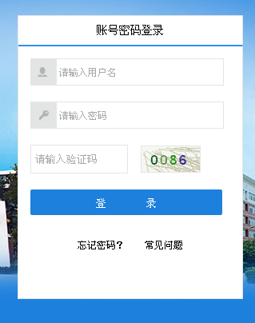
图1
- 学生输入自己的用户名、密码。即可进入学生个人的“信息门户”网页的页面。点击页面下方的“常见应用”中的“教务系统”。
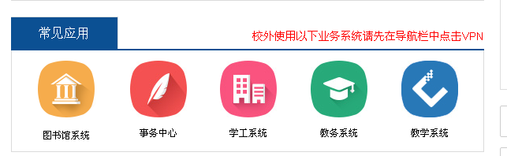
图2
四、学生选择菜单栏上的“网上选课”，并点击“全校性选修课”，同时选择课程性质为“公共选修课”、上课校区为（南区或北区或排下），将会出现在该校区上课的课程。见图3
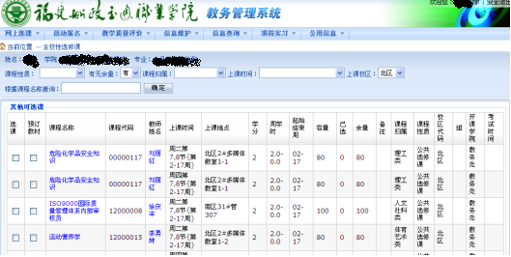
图3

五、在选课页面中，若有意向选择某门课程，请勾选该门课程前的“选课”“预订教材”两个单选框即可。
六、勾选该门课程前的“选课”“预订教材”两个单选框后，请将页面滚动到最下，将会出现“提交”的按钮。见图4
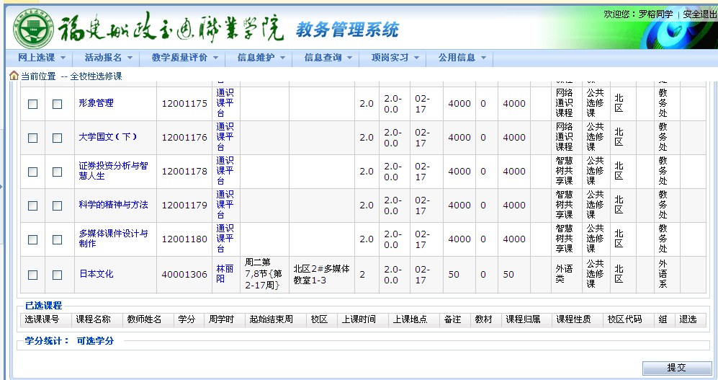

图4
七、请务必点击“提交”按钮后，此时“已选课程”中将会出现学生勾选的课程。最为最终选中的课程

